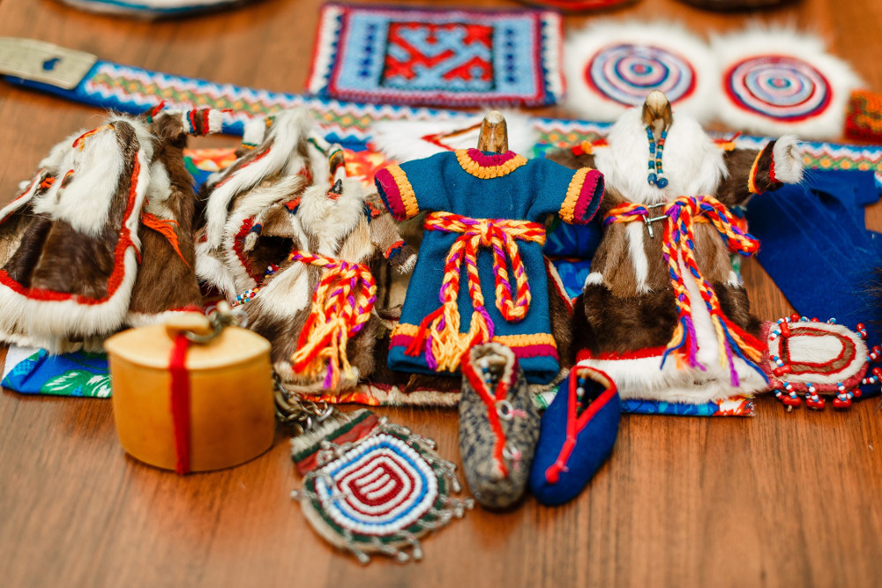
«Приобщение детей дошкольного возраста к национальной культуре коренных малочисленных народов Севера в различных видах деятельности»

Север – удивительный край с удивительными народами. Северный человек по сути своей духовен. Воззрения его складывались на основе культа природы и гармоничного взаимодействия с окружающей средой, непосредственно общаясь с которой он научился ее понимать, приспособился к жизни в ней и трудился, поддерживая природу в интересах самосохранения.
Коренные народы севера имели свои понятия и представления о тайнах мироздания и происхождения Земли, о жизни и смерти, о добре и зле, о сущности и предназначении человека, о растительном и животном мире. В суровой борьбе за существование, продолжение своего рода и племени они выработали своеобразные законы жизни в гармонии с природой, морально-этические нормы поведения среди людей, разнообразные обычаи и праздники, бережно хранимые и передаваемые из поколения в поколение.
Народы, живя в экстремальных условиях северного края, успешно занимались оленеводством, земледелием, охотничьими промыслами, владели технологией изготовления предметов из железа, золота, серебра, меди, глины, кости, дерева, выделка кожи и меха, приготовление пищи из молочных, мясных и иных продуктов. Еще в далекие от нас времена они имели представления по географии и биологии, астрономии и медицине.
Национальная культура – достояние всего человечества, это творческое самовыражение каждого народа, его вклад в мировую культуру. Каждый народ вносит в культуру свое, и каждое достижение народа является общим для всего человечества.
Наша задача состоит в том, чтобы возродить национальные традиции и обычаи народов Севера, потому что малочисленному народу традиции и обычаи нужнее, чем большому народу; только благодаря им он может сохранить себя как народ. И сегодня очень важно не упустить крупицы народной мудрости, народных традиций и обычаев; сохранить, преумножить и передать их будущим поколениям.
Дошкольный возраст – это пора интенсивного становления личности ребенка. Именно в этом возрасте закладываются основы мировоззрения человека, его отношение к окружающему миру, формируется самосознание и ценности.
Приобщение детей к народной культуре народов России является средством формирования у них патриотических чувств и развитие духовности. У эвенков есть мудрая пословица: «Человек начинается с детства». Считается, что мы должны знать культуру народа, живущего рядом с нами, и прививать эти знания детям.
С раннего детства необходимо развивать у них стремление к прекрасному, воспитывать уважение к народным традициям, обычаям, культурным ценностям коренных народов Севера. Знакомить с устным народным творчеством. Формировать знания о дружбе, хороших и плохих качествах характера людей через народный этнос.
При этом немаловажную роль играет эмоциональное отношение детей к тому или иному виду деятельности. Поэтому наиболее оптимальной формой работы, сочетающей в себе все методическое разнообразие работы с дошкольниками, можно считать кружковую деятельность. Так как именно она позволяет интегрировать самые различные виды детской деятельности.
Для работы с детьми используется разнообразный иллюстративный и поделочный материал по темам занятий, а также собранные традиционные игры, книги, сказки, пословицы и поговорки.
Дети очень любят рассматривать красочные книги, иллюстрации и фотографии, своим руками потрогать изделия прикладного искусства из различных материалов. При этом задают вопросы: «Кто это?», «Почему они так одеты? Из чего сделано? Для чего это надо?»
Использование наглядного материала о жизни и труде северян помогает мне развивать у детей логическое мышление, внимание, память, умение анализировать.
Для активизации мыслительной деятельности, наблюдательности, памяти и речи у детей в своей работе я планирую беседы. Беседа является основной формой речевого общения ребенка с взрослыми и своими сверстниками. Беседу используют, как активный метод умственного воспитания. Общение в форме вопросов и ответов побуждает детей воспроизводить наиболее значимые, существенные факты: сравнивать, обобщать, рассуждать. В единстве с мыслительной деятельностью в беседе формируется речь: связные логические высказывания, образные выражения. Закрепляется умение отвечать кратко, точно, следуя содержанию вопроса, внимательно слушать других, дополнять и поправлять ответы друзей. Чтобы вызвать у детей интерес и желание больше узнать о своем крае и о народностях Севера, на занятия может приходить кукла Эльга в национальном костюме. Дети с интересом рассматривают ее костюм и украшения. Кукла рассказывает о себе и о своем наряде, знакомит их с коренными жителями, с предметами быта, сувенирами, фотографиями, книгами.
Использование в беседе игровых приемов помогает детям стать наиболее наблюдательными, сообразительными, любознательными.
Целью бесед по ознакомлению детей с народами Севера является обогащение знаний и представлений детей о быте и своеобразии уклада жизни коренных представителей края, умение устанавливать закономерности между климатическими условиями и образом жизни людей, воспитание уважения к людям другой культуры. На всех возрастных этапах, в своей работе я использую иллюстрации.
Наличие иллюстративного материала делают рассказы детей связными, четкими и последовательными. Беседы с использованием картин позволяют мне развивать у детей внимание, память и речь.
Отвечая на поставленные вопросы, у детей развивается диалогическая речь, обогащается словарь.
Роль наглядности в беседе трудно переоценить при знакомстве детей с трудом и бытом коренных жителей: оленеводов, охотников, рыбаков. Детям неместного населения в дошкольном возрасте и в городских условиях очень трудно понять культуру другого народа.
На занятиях вношу устное народное творчество: сказки, пословицы, загадки, что повышает у детей эмоциональный интерес и делает рассказы детей более выразительными.
Сочетание рассказов, бесед, устного народного творчества позволит решить в комплексе познавательные и воспитательные задачи. У детей появится устойчивый интерес, они научатся устанавливать простейшие связи между трудом и бытом северных народов. Дети смогут называть птиц и животных, особо почитаемых в природе края, приобретают навыки поведения в природе через заповеди и народные обычаи.
Для обобщения и систематизации знаний детей после бесед и занятий используются дидактические игры. Дидактическая игра – универсальный метод закрепления знаний и умений. Дидактические игры позволяют детям в живой непосредственной форме: накапливать сенсорный опыт, уточнять представления и знания о свойствах предметов (цвет, форма, величина, строение), развивать умение выделять сходство и различие между предметами; развивать глазомер, координацию движений рук и глаз, мелкую моторику.
Дидактические игры представляют большие возможности для умственного, нравственного и эстетического воспитания детей. Можно предложить детям игры: «Выложи орнамент», «Укрась чум», на закрепление знаний о геометрических фигурах и цветах. «Кто первый приведет оленей к стойбищу?» (закрепление знаний о жизни детей оленеводов), «Найди пару» (закрепление названий предметов: адамар(высокий берестяной туес), билэптун (браслет),оми (орнамент), чучун (скребок), талу(береста) и тд. Игра. «Магазин игрушек» дети учатся описывать предмет, находить его существенные признаки, узнавать предмет по описанию.
В магазине на полке стоят разные игрушки, среди которых игрушки северных ребятишек (лук, олешки из тальника, кукла). Для развития мыслительных процессов и закрепления знаний о профессиях можно предложить игру «Кому что нужно?». Дети подбирают предметы необходимые охотнику, рыбаку, оленеводу. «Путешествие в страну вещей», «Узнаем, из чего сшита одежда», «Рыбацкая угадай-ка».
Для закрепления знаний детей о предметах быта, орудиях труда предлагаю игру «Для чего нужны предметы?» Вместе с детьми уточняем, где эти предметы используются, какую пользу они приносят людям в жизни, труде и о бережном отношении к ним. Благодаря использованию дидактических игр у детей значительно возрастает интерес к культуре северных народов.
Живой интерес у детей вызывает разгадывание кроссвордов, загадок, ребусов, викторины «Угадай орнамент», «Предметы природы». Подобные занятия развивают сообразительность и наблюдательность.
В подготовительной группе дети самостоятельно решают разнообразные мыслительные задачи: описывают предметы, выделяя характерные признаки; отгадывают по описанию. Сама игра вызывает у детей большой интерес, а, играя, ребенок запоминает многое из окружающей действительности. В результате я отметила, что в игре сам процесс мышления протекает активнее, трудности умственной работы ребенок преодолевает с легкостью, не замечая, что его обучают.
Залогом гармоничного развития личности является воспитание детей, сочетающее в себе духовное богатство, моральную чистоту, физическое совершенство и крепкое здоровье. Основным средством такого воспитания может стать национальная игра.
Национальные игры включаются в разные виды деятельности детей. Они оказывают существенное влияние на формирование умственных, нравственных и эстетических качеств личности.
Мудрость народов Севера гласит: «Внешние движения конечностей влияют на жизнь внутренних органов человека». Поэтому в старшей группе предлагаю детям национальные подвижные игры на развитие различных групп мышц. Например «Бег зверя на четвереньках», «Стойка оленя», «Горностай». Эти игры оказывают влияние и на развитие интеллектуальных способностей детей. Далее можно использовать игры на воспитание чувства коллективизма, такие как «Невод» – бег парами. « Лиса и зайцы» – бег, действие по сигналу. «Волк и оленята» – бег и ловкость. «Ловкий оленевод» – меткость, глазомер» – реакция и выносливость.
В подготовительной группе, учитывая то, что дети стали старше, движения детей более точными, а так же значительно увеличились волевые усилия при выполнении заданий, я предлагаю игры – состязания, Среди которых особое место занимают: прыжки на двух ногах, прыжки с разбега на одной ноге, перетягивание палки, прыжки через нарты, бег на разные дистанции, «Глухариный бой». Эти игры развивают в мальчиках силу, ловкость, глазомер, расчетливость, волю и лучшие черты характера. Народные игры влияют не только на физическое развитие детей, но и нравственно их воспитывают.
Приобщение детей к национальной культуре не должно ограничиваться элементарными географическими сведениями, названиями некоторых предметов быта и национальных праздников. Введение детей в особый, самобытный мир национальной культуры должно осуществляться путем действенного познания, через многообразие форм и методов работы с детьми и воздействие на эмоциональную сферу ребенка. Именно такой подход поможет подвести детей к убеждению в том, что изучение национальной культуры не просто учебная обязанность, а обращение к духовности, без которой не может жить современный человек, и что это есть приобщение к красоте, которая одинаково облагораживает и эвенка, и якута, и русского и приводит в конечном итоге к взаимовлиянию культуры.
Народное творчество – источник чистый и вечный. В чем бы ни высказал себя народ – в танце, песне, искусной вышивке или забавной игрушке, ясно – это идет от души, а душа народная добра и красива.
В процессе обучения в кружке дети не только знакомятся с культурой, бытом, историей родного края и населяющих его народов, но имеют возможность прикоснуться к национальным истокам, попробовать свои силы в изготовлении предметов традиционных народных промыслов расширить свои познания о земле, на которой мы все живем.

